戰爭與人權-為難民兒童加油 小組討論單(3-4年級)
年 班 號 姓名：
- 避難背包裡裝的都是重要利益，請小組討論3分鐘，只能圈出五個一定要帶走的，帶不走請畫X。
- 請看下面的重要利益A~E，並將你們認為有相關的重要利益英文代碼填入(可複選)。
- 最後推派代表，說明你們選擇這些重要利益的理由。
物品項目 | O或X | 重要利益(填代碼) | 物品項目 | O或X | 重要利益(填代碼)
  1. |  |  | 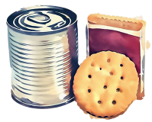  2.
  3. |  |  |   4.
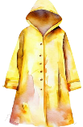  5. |  |  |   6.
  7 |  |  | 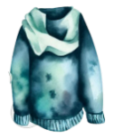  8.
  9. |  |  | 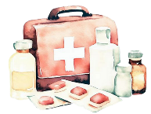  10.

- 重要利益(配合物品項目，請將利益代碼填入上表，可複選)：
A.可以活下去 | B.讓身體健康 | C.自由行動
D.玩遊戲 | E.學習、受教育

戰爭與人權-為難民兒童加油 個人學習單(3-4年級)
年 班 號：姓名：
- 邀請我的家人或朋友簽名支持，並寫畫出我的鼓勵與祝福：
在烏克蘭，很多小朋友生活在可怕的戰爭裡，成為難民兒童。
為了表達我的關懷，我會寫畫出自己的鼓勵與祝福，並邀請我的家人或朋友簽名，一起為他們加油！
- 我要邀請的家人或朋友是： (請簽名)
- 寫一句給難民兒童鼓勵和祝福的話：

- 畫一張給難民兒童鼓勵和祝福的畫：

※邀請你的家人或朋友支持烏克蘭難民兒童，你的畫作可以寄到國際的網址讓全世界都看得見！ www.uakids.today/en

